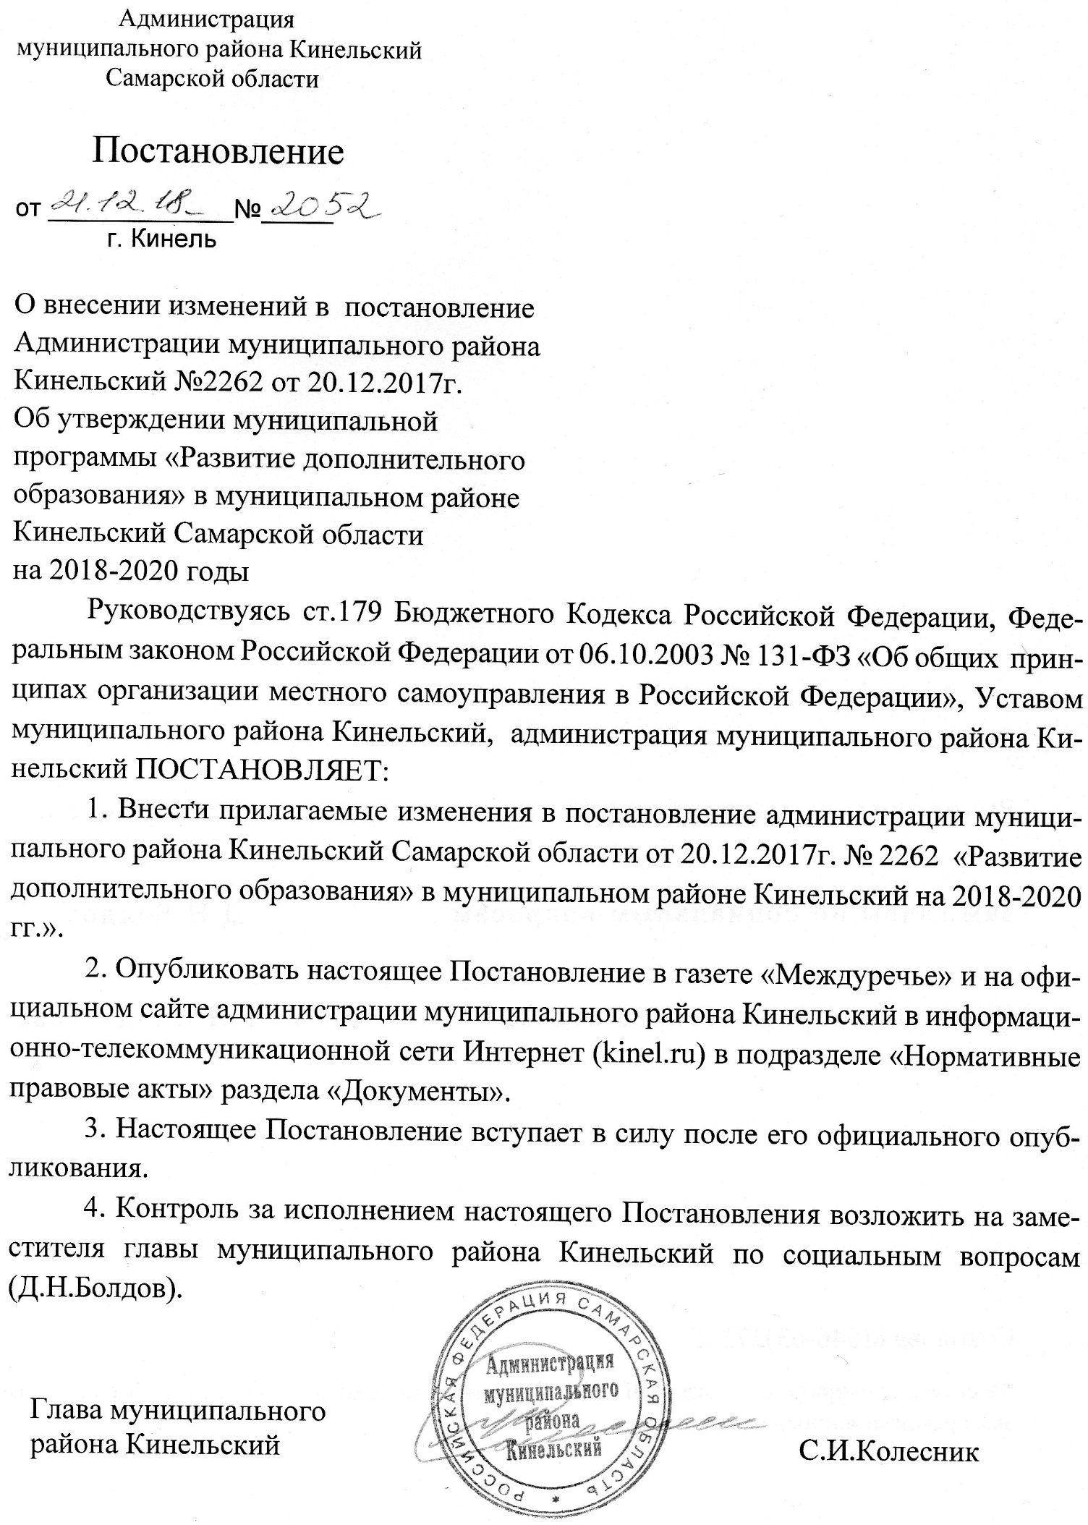
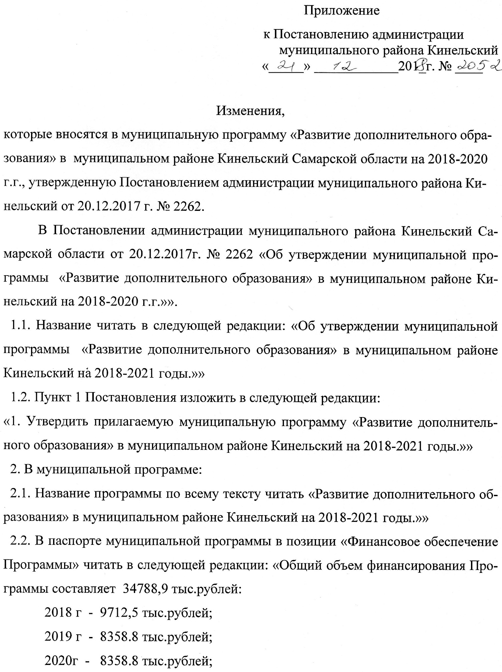

Приложение
к Постановлению администрации
муниципального района Кинельский
«_____» ____________201_г. № ____

Изменения,
которые вносятся в муниципальную программу «Развитие дополнительного образования» в муниципальном районе Кинельский Самарской области на 2018-2020 г.г., утвержденную Постановлением администрации муниципального района Кинельский от 20.12.2017 г. № 2262.
В Постановлении администрации муниципального района Кинельский Самарской области от 20.12.2017г. № 2262 «Об утверждении муниципальной программы «Развитие дополнительного образования» в муниципальном районе Кинельский на 2018-2020 г.г.»».
1.1. Название читать в следующей редакции: «Об утверждении муниципальной программы «Развитие дополнительного образования» в муниципальном районе Кинельский на 2018-2021 годы.»»
1.2. Пункт 1 Постановления изложить в следующей редакции:
«1. Утвердить прилагаемую муниципальную программу «Развитие дополнительного образования» в муниципальном районе Кинельский на 2018-2021 годы.»»
2. В муниципальной программе:
2.1. Название программы по всему тексту читать «Развитие дополнительного образования» в муниципальном районе Кинельский на 2018-2021 годы.»»
2.2. В паспорте муниципальной программы в позиции «Финансовое обеспечение Программы» читать в следующей редакции: «Общий объем финансирования Программы составляет 34788,9 тыс.рублей:
2018 г - 9712,5 тыс.рублей;
2019 г - 8358.8 тыс.рублей;
2020г - 8358.8 тыс.рублей;
2021г - 8358.8 тыс.рублей;
2.3. Раздел 1 Сведения об обучающихся читать в следующей редакции:
Сведения об обучающихся

№ | Отделения | Срок обучения | Вид программы | Количество  учащихся
 | Фортепиано | 4 года | Общеразв. | 4
 | Фортепиано | 7 лет | Худ-эстет. | 10
 | Фортепиано | 8 лет | Предпроф. | 4
 | Баян. Аккордеон | 4 года | Общеразв. | 10
 | Баян. Аккордеон | 7 лет | Худ-эстет. | 5
 | Баян. Аккордеон | 8 лет | Предпроф | 7
 | Духовые инструменты | 8 лет | Предпроф. | 14
 | Духовые инструменты | 5 лет | Предпроф | 1
 | Духовые инструменты | 7 лет | Худ-эстет. | 2
 | Ударные инструменты | 8 лет | Предпроф. | 1
 | Ударные инструменты | 4 года | Общеразв. | 6
 | Струнно-смычковые инструменты | 4 года | Общеразв. | 10
 | Струнно-смычковые инструменты | 7 лет | Худ-эстет. | 1
 | Струнно-смычковые инструменты | 8 лет | Предпроф | 4
 | Хоровой класс | 4 года | Общеразв. | 4
 | Хоровой класс | 7 лет | Худ-эстет. | 5
 | Хоровой класс | 8 лет | Предпроф | 2
 | Изобразительное искусство | 8 лет | Предпроф. | 36
 | Изобразительное искусство | 5 лет | Предпроф | 5
 | Изобразительное искусство | 7 лет | Худ-эстет. | 7
 | Изобразительное искусство | 4 года | Общеразв. | 27
 | ИТОГО: |  | . | 165

2.4. Раздел 6 « Ресурсное обеспечение Программы читать в следующей редакции: «Общий объем финансирования Программы составляет 34788,9 тыс.рублей:
2018 г - 9712,5 тыс.рублей;
2019 г - 8358.8 тыс.рублей;
2020г - 8358.8 тыс.рублей;
2021г - 8358.8 тыс.рублей;
2.5. Раздел 7 «Прогноз сводных показателей стоимости мероприятий, выполняемых в рамках муниципальной программы» таблицу изложить в следующей редакции:
№ п/п | Мероприятия  по реализации Программы | Натуральный показатель-потребитель | Прогноз стоимости по годам
№ п/п | Мероприятия  по реализации Программы | Натуральный показатель-потребитель | 2018 | 2019 | 2020 | 2021
1. Организация обучения по программам дополнительного образования различной направленности.
1.1.  1.2. | Реализация дополнительных образовательных программ  Изготовление проектно-сметной документации для проведения реконструкции здания для ДШИ | 165 | 7712,5  2000.0 | 8358.8 | 8358.8 | 8358.8
ИТОГО: |  |  | 9712,5 | 8358.8 | 8358.8 | 8358.8

2.6 .Внести изменения в Приложение №1 к муниципальной программе
Перечень мероприятий муниципальной программы изложить в следующей редакциии.

Приложение 1
к муниципальной программе « Развитие дополнительного
образования» в муниципальном районе Кинельский
Самарской области на 2019-2021 годы

Перечень мероприятий муниципальной программы

№  п/п | Наименование  мероприятия | Ответственные исполнители  (соисполнители) | Срок реализации | Бюджет | Объем финансирования по годам (тыс. рублей)
 |  |  |  |  | всего в 2018-2021 годах | 2018 | 2019 | 2020 | 2021 | Ожидаемый результат
1 | 2 | 3 | 4 | 5 | 6 | 7 | 8 | 9 | 10 | 11

I.Совершенствование образовательного процесса

1. | Реализация дополнительной предпрофессиональной общеобразовательной программы в области музыкального искусства «Духовые и ударные инструменты» | МБУ ДО  «Георгиевская детская школа искусств» м.р. Кинельский | 2018-2021 | Местный бюджет | 6692.3 | 1393.7 | 1766.2 | 1766.2 | 1766.2 | Повышение качества образовательной, воспитательной, культурно - досуговой деятельности ДШИ в рамках системы непрерывного, преемственного и доступного образовательного процесса.

2. | Реализация дополнительной предпрофессиональной общеобразовательной программы в области музыкального искусства «Народные инструмен-  ты» | МБУ ДО  «Георгиевская детская школа искусств» м.р. Кинельский | 2018-2021 | Местный бюджет | 1216.2 | - | 405.4 | 405.4 | 405.4 | Повышение качества образовательной, воспитательной, культурно - досуговой деятельности ДШИ в рамках системы непрерывного, преемственного и доступного образовательного процесса.

3. | Реализация дополнительной предпрофессиональной общеобразовательной программы в области музыкального искусства «Фортепиано» | МБУ ДО  «Георгиевская детская школа искусств» м.р. Кинельский | 2018-2021 | Местный бюджет | 664.2 | - | 221.4 | 221.4 | 221.4 | Повышение качества образовательной, воспитательной, культурно - досуговой деятельности ДШИ в рамках системы непрерывного, преемственного и доступного образовательного процесса.

4. | Реализация дополнительной предпрофессиональной общеобразовательной программы в области музыкального искусства «Скрипка» | МБУ ДО  «Георгиевская детская школа искусств» м.р. Кинельский | 2018-2021 | Местный бюджет | 863.4 | - | 287.8 | 287.8 | 287.8 | Повышение качества образовательной, воспитательной, культурно - досуговой деятельности ДШИ в рамках системы непрерывного, преемственного и доступного образовательного процесса.

5. | Реализация дополнительной предпрофессиональной общеобразовательной программы в области музыкального искусства «Хоровое пение» | МБУ ДО  «Георгиевская детская школа искусств» м.р. Кинельский | 2018-2021 | Местный бюджет | 854.7 | - | 284.9 | 284.9 | 284.9 | Повышение качества образовательной, воспитательной, культурно - досуговой деятельности ДШИ в рамках системы непрерывного, преемственного и доступного образовательного процесса.

6. | Реализация дополнительной предпрофессиональной общеобразовательной программы в области музыкального искусства «Живопись» | МБУ ДО  «Георгиевская детская школа искусств» м.р. Кинельский | 2018-2021 | Местный бюджет | 3660.6 | 750.6 | 970.0 | 970.0 | 970.0 | Повышение качества образовательной, воспитательной, культурно - досуговой деятельности ДШИ в рамках системы непрерывного, преемственного и доступного образовательного процесса.

7. | Реализация дополнительных общеобразовательных программ в области искусств для контингента принятого на обучение до 01.09.2016г. | МБУ ДО  «Георгиевская детская школа искусств» м.р. Кинельский | 2018-2021 | Местный бюджет | 8649.1 | 2660.2 | 1996.3 | 1996.3 | 1996.3 | Повышение качества образовательной, воспитательной, культурно - досуговой деятельности ДШИ в рамках системы непрерывного, преемственного и доступного образовательного процесса.

8. | Реализация дополнительных общеобразовательных программ в области искусств | МБУ ДО  «Георгиевская детская школа искусств» м.р. Кинельский | 2018-2021 | Местный бюджет | 10188.4 | 2908.0 | 2426.8 | 2426.8 | 2426.8 | Повышение качества образовательной, воспитательной, культурно - досуговой деятельности ДШИ в рамках системы непрерывного, преемственного и доступного образовательного процесса.
9. | Изготовление проектно-сметной документации для проведения реконструкции здания для ДШИ |  |  | Местный бюджет | 2000 | 2000
 | Итого по разделу |  |  | Местный бюджет | 34788.9 | 9712.5 | 8358.8 | 8358.8 | 8358.8

